Ofício nº001/2019 – CMDCA/CEE

Balneário Arroio do Silva 30 de Maio de 2019.

Excelentíssimo senhor Prefeito

***Juscelino da Silva Guimarães***

A CEE (Comissão Eleitoral Especial) Vem por meio deste, no uso de suas atribuições e considerando Edital n. 001/2019/CMDCA, a lei 872/2015 e a lei 974/2019 deste munícipio, que foi regida pela lei federal 8.069/90 (lei do ECA). Solicitar Publicação no dispositivo DOM (Diário oficial do Município):

|  |  |
| --- | --- |
| **Relação de candidatos Inscritos** | |
| **Nomes** | **Situação da Inscrição** |
| Adelar Bueno Abel | **Deferido** |
| Alba Valéria Cardoso | **Deferido** |
| Alice Teresinha de Matos Ribeiro | **Deferido** |
| Cristiane Aparecida Anselmo | **Deferido** |
| Dejanira dos Santos Ramos | **Indeferido** |
| Dulcinéia de Lima | **Deferido** |
| Fabiano Alex da Silva | **Deferido** |
| Francine Dal Castel Ferreira | **Deferido** |
| Kiria Finger Martins | **Deferido** |
| Laryssa Antunes Schlickmann | **Deferido** |
| Lindromaria Amaral de Lima | **Deferido** |
| Milcair José Alessio | **Deferido** |
| Sander Triches | **Deferido** |
| Tatiana Angélica Rodrigues | **Deferido** |

Os candidatos “**Deferidos”,** não houveram restrições de inscrição.

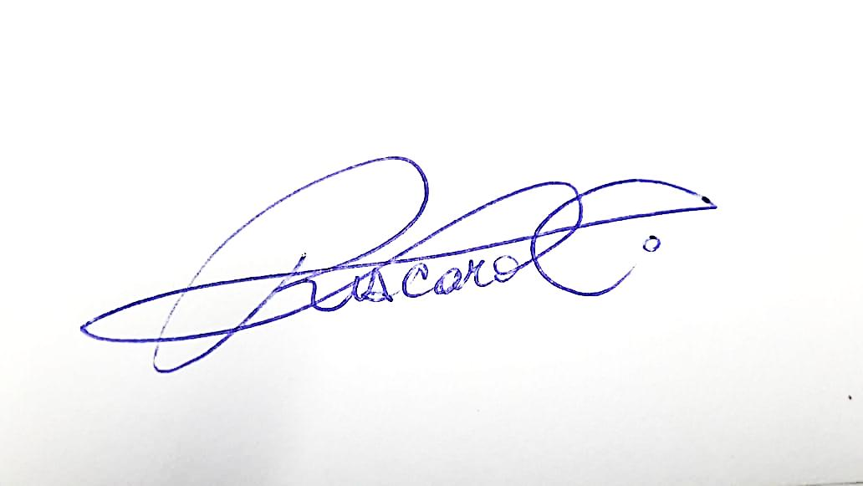Os candidatos “**Indeferidos”** terão prazo de 02 (dois) dias para apresentação de recurso ou complementação documental, com data de início em 03/06/2019 e data final 04/06/2019, oportunidade em que poderão solicitar reavaliação e regularização documental. O resultado dos recursos será publicado na data de 07/06/2019.

_______________________________

Romalino Manoel Rescarolli Junior

Presidente do CMDCA